<项目名称>
Error: Reference source not found

版本 <1.0>

[注：以下提供的模板用于 Rational Unified Process。其中包括用方括号括起来并以蓝色斜体（样式=InfoBlue）显示的文本，它们用于向作者提供指导，在发布此文档之前应该将其删除。按此样式输入的段落将被自动设置为普通样式（样式=Body Text）。]
[要定制 Microsoft Word 中的自动字段（选中时显示灰色背景），请选择 File>Properties，然后将 Title、Subject 和 Company 等字段替换为此文档的相应信息。关闭该对话框后，通过选择 Edit>Select All（或 Ctrl-A）并按 F9，或只是在字段上单击并按 F9，可以在整个文档中更新自动字段。对于页眉和页脚，这一操作必须单独进行。按 Alt-F9，将在显示字段名称和字段内容之间切换。有关字段处理的详细信息，请参见 Word 帮助。]
修订历史记录
日期 | 版本 | 说明 | 作者
<27日/6月/2020年> | <1.0> | <编写文档> | <汤荣来>

目录
1. 简介 4
1.1 目的 4
1.2 范围 4
1.3 定义、首字母缩写词和缩略语 4
1.4 参考资料 4
1.5 概述 4
2. 事件流 – 设计 4
2.1 VOPC类图 4
2.2 顺序图 4
2.3 协作图 4
3. 派生需求 4

Error: Reference source not found

简介

目的
描述用户修改个人信息的流程

范围
影响用户的昵称、地址、电话等。

定义、首字母缩写词和缩略语

参考资料

概述
用户选择修改个人信息的内容，然后进行修改

事件流 – 设计

VOPC类图
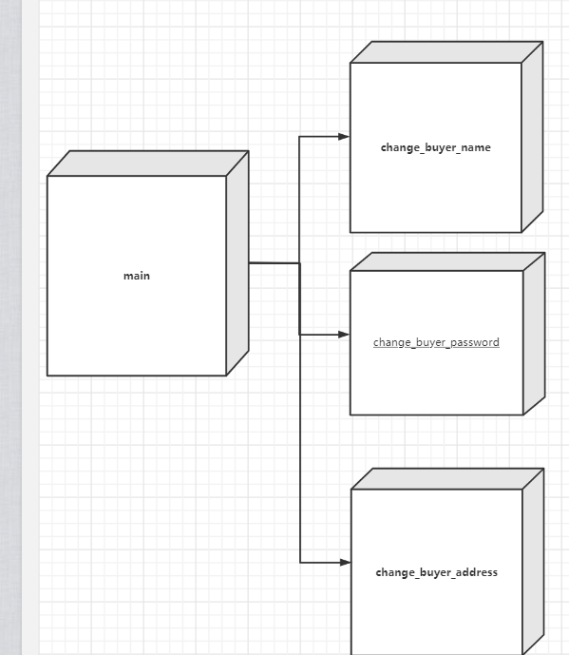

顺序图
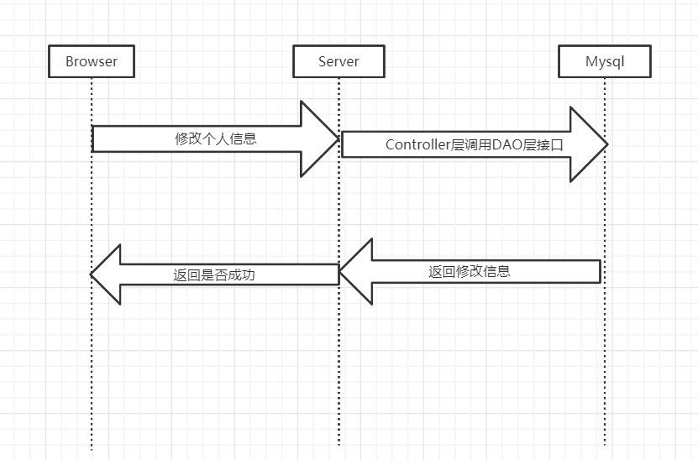

协作图
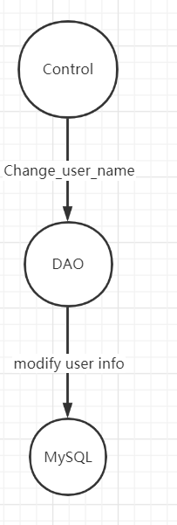

派生需求
[用文字说明在设计模型中没有考虑但在实施过程中却需要注意的所有用例实现需求，例如非功能性需求。]

